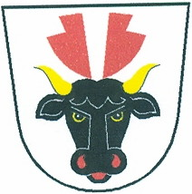
Obec Turovice
Turovice 39, 751 14 Dřevohostice
IČO: 00636649
Tel.: 581 711 122
www.turovice.cz, E-mail: turovice@volny.cz

V Turovicích dne 6.9.2019

POZVÁNKA
na zasedání zastupitelstva obce, které se bude konat 16. září 2019 v 19 h. v kanceláří obecního úřadu Turovice

2. Program:
- Zahájení, volba zapisovatele a ověřovatelů zápisu
- Schválení programu
- Kontrola usnesení
- Rozpočtové opatření č. 3
- Oprava, zateplení stropu kanceláře obecního úřadu
- Diskuse

Pavel B a ď u r a
starosta obce

